Sharing Gets You Closer

The aim of the networking study tour of the Carpathian Sustainable Mobility Network representatives to Norway from 16 – 23. July 2017 was to disseminate the two results of the finished EEA projects :

- Project ANTIC where Legend foto was a partner and together with Slovak, Ukrainian and Norwegian partners established a network of Fairy Tale Kingdoms for families and rural communities and
- "European Mobility Week - Carpathian network" where the Applicant was the Lead partner under the Small Grant programme and with with Slovak, Ukrainian and Norwegian partners established 3 sustainable mobility devoted networks to local mobility agenda, promote cycling anf non-motorized transport.

The Objectives of the networking study tour were to disseminate good practices, involve new members into the networks, develop and share new ideas and proposals for future initiatives and possible projects and update existing programmes and initiatives.

The detailed report from the activity :

Date | Place |  | Activity
17.7. | Stavanger | Arian Borhaug | Survey of citizens and visitors about the satisfaction and opinion on city bike rental system. The study tour team escorted by Norwegian partner questioned the citizens and visitors of Stavanger about their opinion, attitude and satisfaction on City Bike System. The team borrowed and tested the electric City Bikes during 2 hours to directly test and assess the bike sharing experienc within the inner city environment. The whole evaluation report is annexed (Annex1).
18.7. | Nordberg Fort | Vest Agder Museet  (Janet Seppola) Stavanger | During the half day workshop the study tour team presented the EEA Norway grant program and the initiatives of the 2 projects (ANTIC and EMW - Carpathian network) together with the new initiatives proposed by the network members. In light of the annual 2017 EMW theme ”Sharing gets you closer” the follow up discussion led to the debate on the city bike systems and their recent development and progress in Europe. The participants agreed on the ellaboration of action plan on promotion of bike sharing systems within the cultural institutions and rural stakeholders active in incoming tourism. The team was escorted by Arian Borhaug through the Nordberg fort museum which has potential for involvement in the development of attractive new programs for visitors.
19.7. | Borhaug | Listakøyta Museet (Halvor Sten Langemyr) | The Listakøyta Museet is an interesting (best practice) initiative of local craftsmen and activists who transformed an abandoned ship repair workshop to lively rural local museum that got recognized and was integrated into national museum network. The small museum has an impressive exhibition of rare artefacts that reflets the hgistory and life of the area with unique pieces of 200 years old traditional merchant ship. The study tour team organized a local workshop with the representative of the museum personal. As the Listakøyta Museet works with lcoal schools and youth the presented Fairy tale kingdom concept raised lively interest for cooperation and exchange of good practices with possible new cooperation models. The museum is interested to build a traditional fishing boat that would enable computer based simulations of fishing and navigation and thus increase the attractivity for families with kids and youth.
20.7 | Borhaug - | Farsund Commune  City Council Office | Workshop on urban and rural sustainable mobility and fairy tale Kingdom initiatives was organized in Farsund City hall. The Farsund commune representative Hilde Synnes Dronen presented the Farsund city concept of regional sustainable mobility and cycling network development. The plans involve dedicated bike track construction in inner city and ambitious regional network between the local municipalities of the area (Farsund, Vanse, Lista). The network will consist of long distance and scenic cycling trails with shelters and rest stations and eventual bike sharing, renting systems. The Farsund presentation is annexed to this report (Annex 2). The workshop discussion led to the conclusion of possible cooperation among the CASUMON network members in areas of common interest (bike sharing, lending systems, long distance trail development, accessibility of local services and promotion events for visitors and tourists).
21.7. | Borhaug |  | Study tour and Stavanger Bike sharing system assessment and network meeting with Norwegain partners was organized on this day. In light of recent workshops and meetings the partners discusssed network initiatives, future plans and follow up activities.

During August 2017 four mulitplying information meetings were organzied in Ukraine (Chaslyvci, Užhorod) and Slovakia (Košice). The meetings presented the networking study tour results and proposed follow up initiatives within the Sustainable mobility and Fairy Tale kingdom networks.

Supported by a grant from Norway Grants
Co-financed by the State Budget of the Slovak Republic

Zdieľanie vás priblíži

Cieľom sieťovacej študijnej cesty zástupcov Karpatskej siete udržateľnej mobility v Nórsku od 16. do 23. júla 2017 bolo rozširovanie dvoch výsledkov ukončených projektov EEA :

• Projektu ANTIC, kde bol partnerom Legend foto a spoločne so slovenskými, ukrajinskými a nórskymi partnermi založil sieť rozprávkových kráľovstiev pre rodiny s deťmi a vidiecke spoločenstvá a
• "Európsky týždeň mobility - Karpatská sieť", v rámci ktorého bol žiadateľ vedúcim partnerom v rámci programu Malé granty EEA a so slovenskými, ukrajinskými a nórskymi partnermi vytvoril 3 siete udržateľnej mobility venované miestnej agende mobility, podporujúce cyklistiku a nemotorizovanú dopravu.

Cieľom študijnej cesty v rámci sieťovanie bolo šírenie osvedčených postupov, zapojenie nových členov do sietí, rozvíjanie a zdieľanie nových myšlienok a návrhy budúcich iniciatív a možných projektov a aktualizácia existujúcich programov a iniciatív.

Podrobná správa o činnosti:

Dátum | Miesto | partner | Aktivita
17.7. | Stavanger | Arian Borhaug | Prieskum spokojnosti, názoru a postoja občanov a návštevníkov o systéme prenájmu mestských bicyklov v Stavangeri. Študijný tím, sprevádzaný nórským partnerom, sa pýtal občanov a návštevníkov o ich názore, postoji a spokojnosti so systémom mestských bicyklov City Bike. Tím si okrem dotazníkového prieskumu požičal a otestoval elektrické bicykle mesta a počas 2 hodín, priamo testoval a zhodnotil používanie bicyklov v prostredí mesta. Celá hodnotiaca správa je pripojená (príloha 1).
18.7. | Nordberg Fort | Vest Agder Museet  (Janet Seppola) Stavanger | Počas poldenného workshopu študijný tím predstavil grantový program EEA Nórske granty a iniciatívy 2 projektov (ANTIC a EMW - Karpatská sieť) spolu s novými iniciatívami navrhnutými členmi siete. Vzhľadom na každoročnú tému EMW "Zdieľanie vás priblíži" v roku 2017 následná diskusia viedla k debate o systémoch mestských bicyklov a ich nedávnom vývoji a pokroku v Európe. Účastníci sa dohodli na vypracovaní akčného plánu na podporu systémov zdieľania bicyklov v rámci kultúrnych inštitúcií a vidieckych zainteresovaných strán pôsobiacich v aktívnom cestovnom ruchu. Tím bol sprevádzaný Arianom Borhaugom po areáli múzea Nordberg fort, ktoré má potenciál zapojiť sa do vývoja atraktívnych nových programov pre návštevníkov a turistov.
19.7. | Borhaug | Listakøyta Museet (Halvor Sten Langemyr) | Listakøyta Museet je zaujímavá (Príklad dobrej praxe) iniciatíva miestnych remeselníkov a aktivistov, ktorí premenili opustenú opravovňu lodí na živé vidiecke miestne múzeum, ktoré získalo uznanie a bolo integrované do národnej múzejnej siete. Malé múzeum má impozantnú výstavu vzácnych artefaktov, ktorá odráža históriu a život oblasti s unikátnymi kusmi 200 ročnej tradičnej obchodnej lode. Študijný tím zorganizoval miestny workshop so zástupcom múzea. Keďže Listakøyta Museet spolupracuje s miestnými školami a mládežou, predstavený koncept rozprávkového kráľovstva vyvolal živý záujem o spoluprácu a výmenu osvedčených postupov s možnými novými modelmi spolupráce. Múzeum má záujem vybudovať tradičnú rybársku loď, ktorá by umožnila počítačové simulácie rybolovu a navigácie a tak zvýšiť príťažlivosť pre deti a mládež (rodiny s deťmi a mládež).
20.7 | Borhaug - | Farsund Commune  City Council Office | Workshop o mestskej a vidieckej udržateľnej mobilite a koncepte rozprávkového kráľovstva boli organizované v mestskej radnici v Farsunde. Zástupkyňa samosprávy Farsund Hilde Synnes Dronen predstavila koncepciu rozvoja regionálnej udržateľnej mobility a cyklistickej siete mesta Farsund a plány na rozvoj mobility. Plány zahŕňajú výstavbu vyhradených cyklotrás vo vnútri mesta a ambicióznu regionálnu sieť medzi miestnymi obcami oblasti (Farsund, Vanse, Lista). Sieť sa bude skladať z diaľkových a scénických cyklistických chodníkov s prístreškami a oddychovými stanicami a eventuálnym zdieľaním bicyklov, prenájmovými systémami. Prezentácia Farsundu je pripojená k tejto správe (príloha 2). Workshop a následná diskusia viedla k uzavretiu možnej spolupráce medzi členmi siete CASUMON v oblastiach spoločného záujmu (zdieľanie a požiačiavanie bicyklov, rozvoj diaľkových cyklotrás (podľa príkladu Eurovelo 11) dostupnosť miestnych služieb a propagačné akcie pre návštevníkov a turistov).
21.7. | Borhaug |  | Hodnotenie študijnej cesty, a vyhodnotenie systému zdieľania bicyklov Stavangeru so sieťovým stretnutím partnerov sa realizovalo v posledný deň. Vzhľadom na uskutočnené workshopy a stretnutia partneri diskutovali o sieťových iniciatívach, budúcich plánoch a následných aktivitách.

V priebehu augusta 2017 sa na Ukrajine (Chaslyvci, Užhorod) a na Slovensku (Košice) uskutočnili štyri multiplikačné informačné stretnutia. Stretnutia prezentovali výsledky sieťovacej študijnej cesty ako aj návrh následných iniciatív realizovaných v rámci sietí udržateľnej mobility a Rozprávkového kráľovstva.

Aktivita je financovaná z grantov Nórska prostredníctvom Nórskeho finančného mechanizmu
Spolufinancované zo štátneho rozpočtu Slovenskej republiky

Deling får deg nærmere

Målet med nettverksstudieturet til de karpatiske bærekraftig mobilitetsnettverkene til Norge fra 16. til 23. juli 2017 var å formidle de to resultatene fra de ferdige EØS-prosjektene:

- Prosjekt ANTIC hvor Legend foto var partner og sammen med slovakiske, ukrainske og norske partnere etablerte et nettverk av Fairy Tale Kingdoms for familier og landlige samfunn og
- «European Mobility Week - Karpatisk nettverk" der søkeren var Lead-partner under Small Grant-programmet, og sammen med slovakiske, ukrainske og norske partnere etablerte 3 bærekraftige nettverk for lokal mobilitet, fremme sykling og ikke-motorisert transport.

Målet med nettverksstudieturen var å formidle god praksis, involvere nye medlemmer i nettene, utvikle og dele nye ideer og forslag til fremtidige tiltak og mulige prosjekter og oppdatere eksisterende programmer og tiltak.

Den detaljerte rapporten fra aktiviteten:

17.7. | Stavanger | Arian Borhaug | Undersøkelse av borgere og besøkende om tilfredshet og mening på sykkelutleie. Studieturlaget eskortert av norsk partner spurte innbyggerne og besøkende til Stavanger om deres mening, holdning og tilfredshet på City Bike System. Laget lånte og testet de elektriske bycyklene i løpet av 2 timer for å teste og vurdere sykkelopplevelsen i det indre bymiljøet. Hele evalueringsrapporten er vedlagt (vedlegg 1).
18.7. | Nordberg Fort | Vest Agder Museet  (Janet Seppola) Stavanger | I løpet av halvdagsvirksomheten presenterte studieturteamet EØS-stipendprogrammet og initiativene til de 2 prosjektene (ANTIC og EMW - Karpaternettet) sammen med de nye tiltakene som ble foreslått av nettverksmedlemmene. I lys av det årlige 2017 EMW temaet "Deling får deg nærmere", fulgte diskusjonen til debatten om sykkelanleggene i byen og deres siste utvikling og fremgang i Europa. Deltakerne ble enige om utarbeidelse av handlingsplan for fremme av sykkeldelingssystemer innen kulturinstitusjoner og landlige interessenter som er aktive i innkommende turisme. Teamet ble eskortert av Arian Borhaug gjennom Nordberg fort museum som har potensial for involvering i utviklingen av attraktive nye programmer for besøkende
19.7. | Borhaug | Listakøyta Museet (Halvor Sten Langemyr) | Listakøyta Museet er et interessant (beste praksis) initiativ fra lokale håndverkere og aktivister som forvandlet et forlatt reparasjonsverksted til livlig landlig lokalmuseum som ble anerkjent og integrert i det nasjonale museumsnettet. Det lille museet har en imponerende utstilling av sjeldne gjenstander som refliserer områdets historie og liv med unike deler av 200 år gamle tradisjonelle handelsskip. Studieturteamet arrangerte et lokalt verksted med representanten for museets personlige. Som Listakøyta Museet arbeider med loale skoler og ungdom presenterte Fairy tale rike konsept hevet levende interesse for samarbeid og utveksling av god praksis med mulige nye samarbeidsmodeller. Museet er interessert i å bygge en tradisjonell fiskebåt som muliggjør databaserte simuleringer av fiske og navigasjon og dermed øke attraktiviteten for familier med barn og unge.
20.7 | Borhaug - | Farsund kommune  Bystyrets kontor | Workshop om urbane og rurale bærekraftig mobilitet og eventyr Kingdom tiltak ble arrangert i Farsund rådhus. Farsund kommune representant Hilde Synnes Dronen presenterte Farsund by konseptet for regional bærekraftig mobilitet og sykling nettverksutvikling. Planene innebærer dedikert sykkelbanebygging i indre by og ambisiøse regionale nettverk mellom kommunens kommuner (Farsund, Vanse, Lista). Nettverket vil bestå av langdistanse og naturskjønne sykkelstier med lyskilder og hvilestasjoner og eventuelt sykkeldeling, leiesystemer.. Farsund-presentasjonen er vedlagt denne rapporten (vedlegg 2). Verksteddiskusjonen førte til konklusjonen av mulig samarbeid mellom CASUMON-nettverksmedlemmene på områder av felles interesse (sykkeldeling, utlånssystemer, langdistansesporutvikling, tilgjengelighet av lokale tjenester og kampanjer for besøkende og turister).
21.7. | Borhaug |  | Studietur og Stavanger Bike deling system vurdering og nettverk møte med Norwegain partnere ble organisert på denne dagen. I lys av nyere workshops og møter diskutert partnerne nettverksinitiativer, fremtidige planer og oppfølgingsaktiviteter.

Støttet av tilskudd fra Norway Grants
Medfinansiert av statsbudsjettet i Den slovakiske republikk

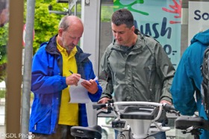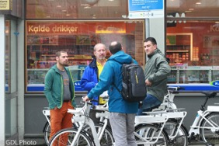

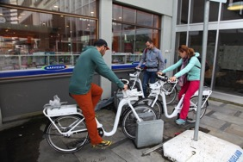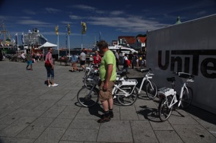
Stavanger City Bike System

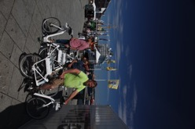
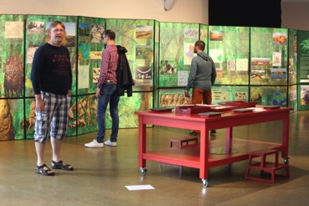
Nortberg fjord múzeum

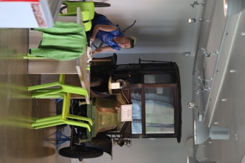
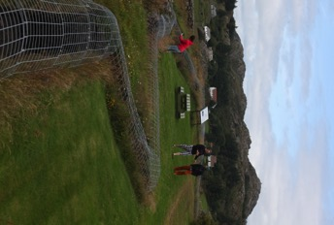

Nortberg Fjord
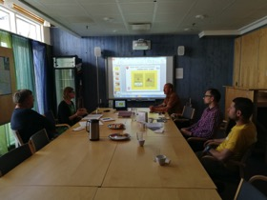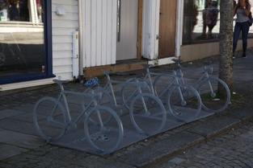
Farsund Kommune Stavanger Bike Shop

